**HƯỚNG DẪN CÀI ĐẶT PHẦN MỀM**

Lớp: Công nghệ phần mềm (4)

Giáo viên: **Lê Văn Minh**

Đề Tài: **QUẢN LÝ QUÁN CAFE**

Nhóm: **S.L.P** (Students Love Programming)

Thành Viên:

1. **Võ Trọng Thanh (15SI)**
2. **Nguyễn Tấn Tiền (15SI)**
3. **Phan Văn Công (15SI)**
4. **Nguyễn Quốc Anh (15SI)**

************

*Các bước cài đặt phần mềm “Quản lý Café” của nhóm S.L.P thực hiện như sau:*

1. Tải file cài đặt phần mềm theo đường link sau:

<https://drive.google.com/file/d/0ByJe5P91YnpBOE5abVgyRkIxckU/view>

Sau khi tải các bạn được file .msi như hình sau

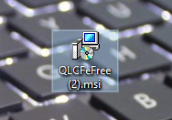

1. Cài đặt phần mềm:

Nhấp đúp vào biểu tưởng trên màn hình có tên (QLCFeFree.msi) chọn RUN

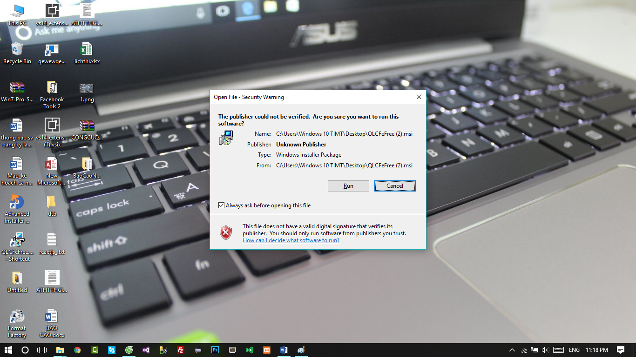

Sau đó chọn “Next” 2 lần liên tiếp sẽ được như hình sau:

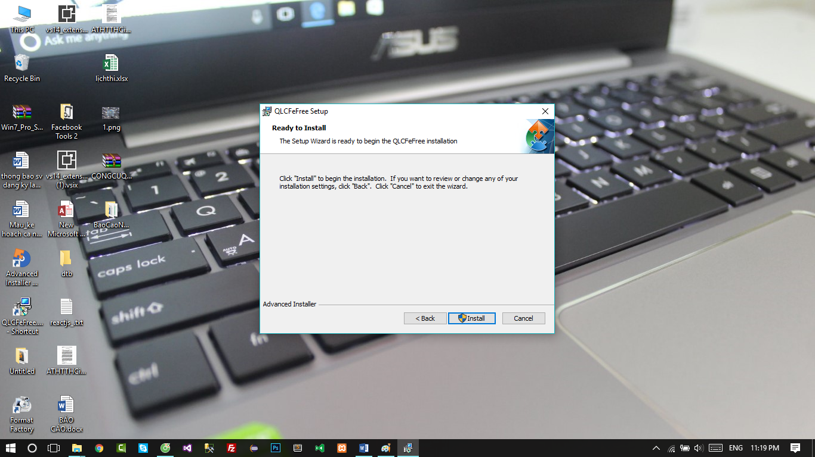

Tiếp tục chọn Install

Cuối cùng là Finish và được thành quả như hình sau:

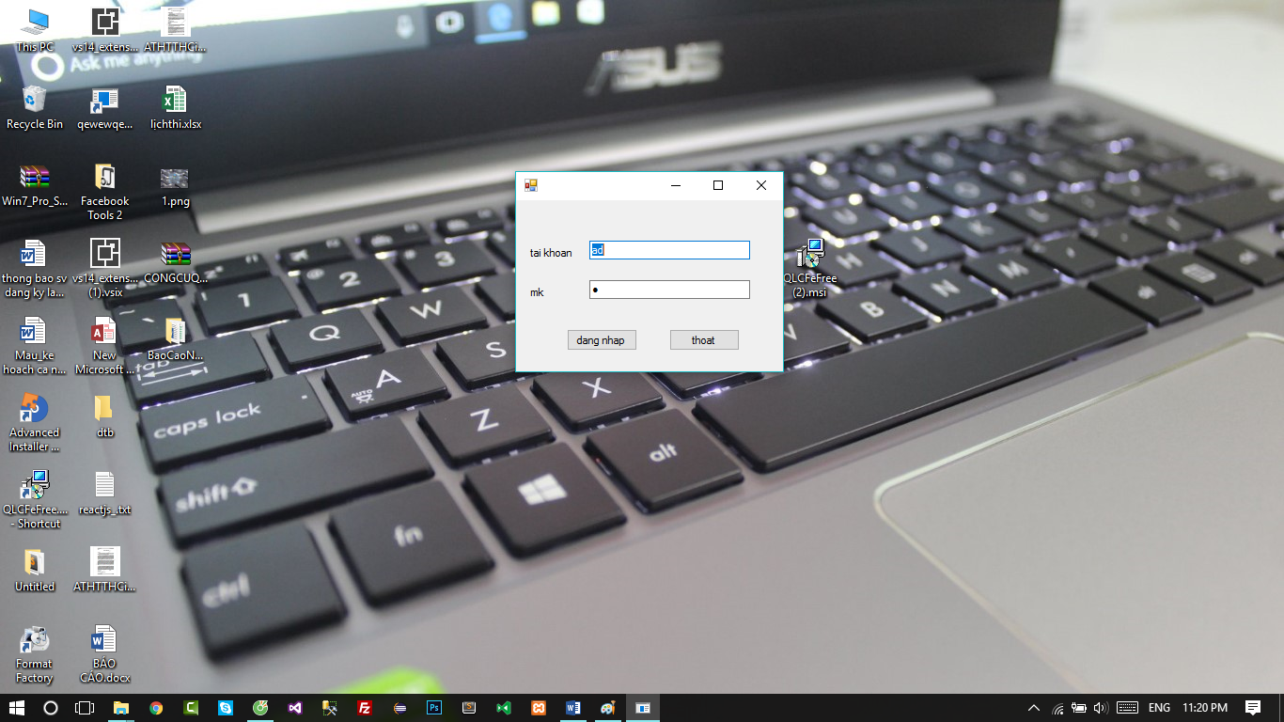

1. Chú ý:

Nếu phần mềm báo lỗi .NET Framwork thì tải và cài đặt .NET nhé:

Link .NET : <https://www.microsoft.com/en-us/download/confirmation.aspx?id=17718>

Nếu máy bạn chưa có SQL 2008 trở lên thì tải và cài đặt nó nhé:

Link SQL: <https://www.microsoft.com/en-us/download/details.aspx?id=1695>